**Guide dimensionnement vélo cargo :**

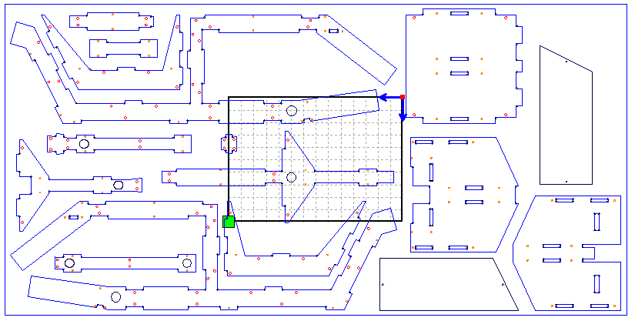Plan que nous avons utilisé :

Lors d’un premier essais, nous avons découpés les pièces de notre vélo cargo grâce à la découpeuse laser. Nous avons choisi de petites dimensions afin que toutes les pièces rentrent sur une seule plaque de bois. Cependant les trous qui permettent aux pièces de s’emboiter étaient trop petits. Le problème a été réglé en choisissant de plus grandes dimensions et en arrondissant les angles des pièces. Pour cela nous avons conservés les petits ronds en chaque coin (voir photo ci-dessous) à l’aide du logiciel RDWorksV8 de la découpeuse laser. En effet, nous les avions supprimés par erreur.

